**Часть 1.**

**Задание 0.**

Дан массив с int переменными, определить количество пар, разность которых эквивалентна заданному с консоли target значению.

Например, дан массив чисел [1,2,3,4] и введенное с консоли target значение 1, у нас есть три пары, которые подходят под заданное условие: 2-1=1, 3-2=1, 4-3=1.

Нужно дописать код в pairs функции, которая принимает массив int значений и target int переменную, которая бы возвращала количество пар с заданной разностью.

**Параметры:**

* k: int, target переменная, разница
* arr: массив int значений

**Формат ввода:**

* Первая строка принимает 2 значения отделенных пробелом, размер массива arr и target значение. (n и k)
* Вторая строка содержит n отделенных друг от друга int значений массива arr.

**Ограничения:**

* каждое значение arr[i] должно быть уникальным

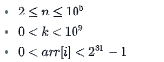

**Формат вывода:**

Целочисленное число, отображающее количество пар, разность которых равна k (target переменной)

**Пример ввода:**

5 2

1 5 3 4 2

**Пример вывода:**

3

**Объяснение:**

Массив содержит 3 пары int переменных, разность которых равна 3:

[5,3], [4,2], [3,1].

**Для проверки:**

**1.**

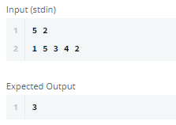

**2.**

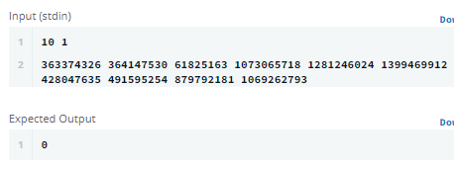

**3.**

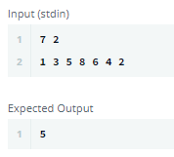

**public** **class** Solution {

// Complete the pairs function below.

**static** **int** pairs(**int** k, **int**[] arr) {

**int** pairsCount = 0;

// write code here

**return** pairsCount;

}

**private** **static** **final** Scanner ***scanner*** = **new** Scanner(System.***in***);

**public** **static** **void** main(String[] args) **throws** IOException {

String[] nk = ***scanner***.nextLine().split(" ");

**int** n = Integer.*parseInt*(nk[0]);

**int** k = Integer.*parseInt*(nk[1]);

**int**[] arr = **new** **int**[n];

String[] arrItems = ***scanner***.nextLine().split(" ");

**for** (**int** i = 0; i < n; i++) {

arr[i] = Integer.*parseInt*(arrItems[i]);

System.***out***.println(arr[i]);

}

**int** result = *pairs*(k, arr);

System.***out***.println(result);

***scanner***.close();

}

}

**Задание 1.**

Ввести две строки с консоли. Определить, является ли одна строка перестановкой символов другой строки. Учитываем регистр. Не использовать сортировку :)

Например:

1. “hello” и “hlleo” -> true
2. “hello” и “art” -> false

**Задание 2.**

Ввести n слов с консоли. Найти слово, в котором число различных символов минимально. Если таких слов несколько, найти первое из них.

**Задание 3.**

Условие здачи: ввести 2 слова, состоящие из четного числа букв. Получить слово состоящее из первой половины первого слова и второй половины второго слова.

**Задание 4.**

Напишите программу Deal.java, которая должна имитировать раздачу карт для игры в покер.

Программа получает число n, задаваемое с консоли пользователем, и раздает карты на n игроков (по 5 карт каждому) из рассортированной колоды.

Разделяйте пять карт, выданных каждому игроку, пустой строкой.